Комплект заданий по дисциплине МАТЕМАТИКА
Группа ТД-21к
Преподаватель: Мелюхина Людмила Васильевна

ДАТА ПРОВЕДЕНИЯ ЗАНЯТИЯ: 10.09.2022

Тема: Производная сложной функции.

Количество часов на выполнение задания: 2 учебных часа
Срок выполнения до 10.09.2022

Задание:
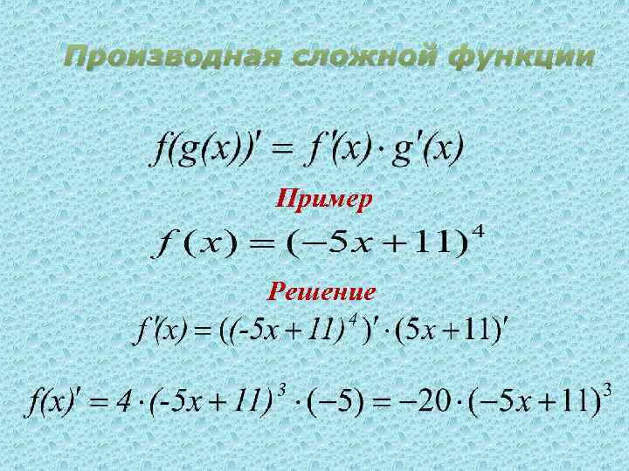
В тетради решение задач:
1) y=sin(2x+3). Здесь внешняя функция синус: f=sinu, внутренняя — линейная: u=2x+3. Соответственно, производная данной сложной функции есть y’=cos(2x+3)·(2x+3)’=c0s(2x+3)·2=2c0s(2x+3).
2) y=cos(5-7x). Внешняя функция — косинус: f=cosu, внутренняя — линейная: u=5-7x. Поэтому y’=- sin(5-7x)·(5-7x)’=- sin(5-7x)·(-7)=7sin(5-7x)

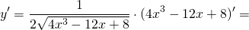
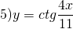
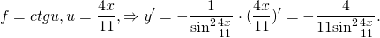
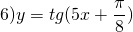
Здесь f=tgu, u=5x+π/8. π- число, значит, π/8 — тоже число, то есть (5x+π/8)’=5
